附件一：

上海市基金同业公会第八届羽毛球比赛
竞赛规程

一、赛事宗旨：进一步推动上海基金行业文化建设，增进基金从业人员集体荣誉感与凝聚力，助力基金行业高质量发展。
二、赛事主题：“羽”你同行，共筑“基”业
三、主办单位：上海市基金同业公会
四、参赛单位：上海市基金同业公会全体会员单位
五、比赛时间：2023年6月3日（周六 8:00—17:00）
六、比赛场地：东方体育中心训练馆（浦东新区三林镇泳耀路400号）
七、比赛项目：
比赛为团体赛，共设男单、女单、男双3个项目
八、参赛办法：
1、每队可报领队1人（领队可兼运动员），男运动员3名，女运动员1名，替补队员2名（1男1女），运动员不得兼项参赛。
2、本着公平竞赛的原则，运动员必须为本单位正式员工（不包括实习生）。参赛运动员须身体健康，适宜参加该项比赛，并于赛前签署风险告知书。
3、参赛单位需填写报名表，详见附件二《上海市基金同业公会第八届羽毛球赛报名表》，并于4月27日（周四）前反馈至公会邮箱：sports@samacn.org.cn，请各会员单位邮件发送报名表后务必与联系人予以确认。
4、为鼓励会员单位积极参赛，参赛人数少于上述要求的单位也可报名，公会将视具体报名情况组成联队参赛。
5、本次参赛队伍名额有限，先报先得。
6、具体竞赛细则将于领队及裁判工作会议进行讲解。
九、比赛办法：
1、本次比赛除特别规定外，全部采用中国羽毛球协会最新审定的《羽毛球竞赛规则（2022版）》和国际羽联的最新规则。
2、团体赛出场顺序为：男单、女单、男双。
3、比赛分为两个阶段进行，第一阶段采用循环赛制，根据报名队伍进行分组，决出各小组前两名；第二阶段采用交叉淘汰赛制，直至决出1-6名。
4、比赛采用三场两胜制，循环赛阶段队伍须打满三场，淘汰赛阶段团队前两场胜出，则不进行第三场（即男单、女单获胜后，无须进行男双比赛）。每场比赛采用每球得分制，21分一局定胜负（20平不加分，先到21分者胜出)，一方先得11分时交换场地。
5、循环赛名次决定办法：
（1）循环赛按队伍获胜次数决定名次。如两队胜次相同，则按两队之间胜负关系，胜者列前；
（2）如三队或三队以上胜次相同，则看三队在循环赛中的净胜场，多者列先；
（3）若三队净胜场相同则看净胜局，多者列前。
（4）若三队净胜局相同则看净胜分，多者列前。
（5）如仍相同，则由组委会抽签决定。
团体赛按以上办法，依次以胜次、净胜场、净胜局、净胜分顺序计算成绩。
6、比赛对阵情况将在领队及裁判工作会议上提前抽签产生。
7、本次赛事将由外部专业裁判吹判、执法。赛事组委会有权根据比赛情况调整赛程和赛制。
十、参赛须知：
1、根据比赛程序，运动员须于赛前15分钟到裁判组报到，迟到15分钟按弃权论。如有特殊情况请通过领队向组委会联系。
2、参赛选手要服从组委会的安排和指挥，遵守秩序和纪律，文明比赛，尊重他人。
3、关于阳康后的运动提醒：运动员须对自己身体有正确的评估能力，在身体机能恢复后开始日常训练，并且把握好运动强度、时间、种类和频率，科学锻炼。运动员至少在阳康后4周才可参加活动。并在赛前进行至少2次以上的日常训练，有异常反应的不建议参赛。若运动员心率基础心率＞95次/分钟的，不可参加本次活动。
4、运动员必须确保身体健康，且适宜参加该项比赛。患有先天性心脏病、高血压、脑血管疾病、心肌炎、其他心脏病、冠状动脉病、严重心律不齐、高血糖或低血糖以及其它不适合剧烈体育运动的疾病的人员禁止参加比赛。
5、为保证比赛公平公正，组委会将对参赛队员进行资格审查，有身份不符或违规者取消比赛资格。比赛当天请各参赛队员携带身份证或护照、工作证以备检录时核对身份。
十一、奖项设置：
冠、亚、季、殿军、进取奖（第五名）和风尚奖（第六名）各1队，获奖球队将获得奖杯、奖牌及荣誉证书。
十二、抽签规则：
在领队工作会议上，各参赛队伍按照抽签号依次抽签。
- 比赛用球：
尤尼克斯05号比赛用球

十四：交通出行：
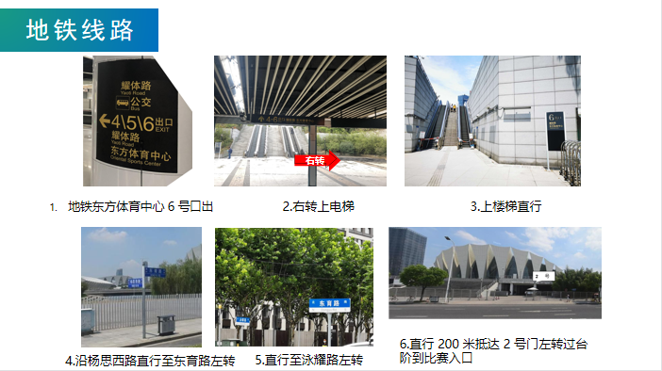

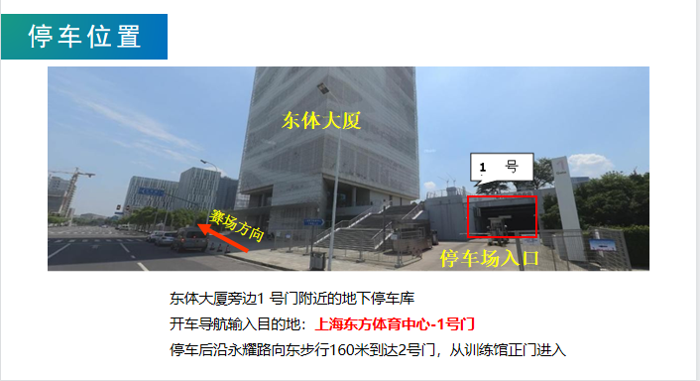

本竞赛规程解释权归赛事组委会所有，未尽事宜，另行通知。

联系人及电话：曹培利 021-68901715
叶 孜 021-58208089

上海市基金同业公会
二〇二三年四月十一日

